「資源清單 - 供預約」小工具
把會議室與座位變成一份帶即時可用狀態、可瀏覽的清單——它提供哪些資源，又從哪些 樓層取。
2026-08-19 · https://offision.com/help/zh-hant/signage/resource-list/
可預約的資源本身——會議室、座位，凡是你提供的——連同從預約
取得的即時可用狀態，排成一份清單。預約狀態 - 地圖回答
「在哪」，這個回答「哪一個」。
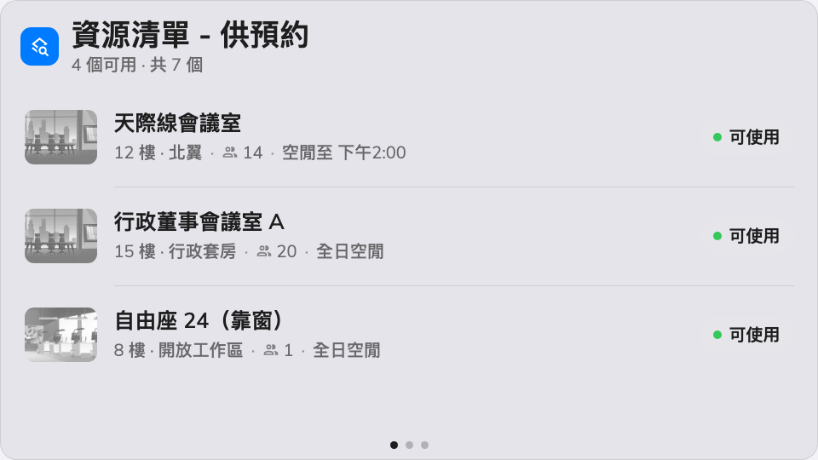
主畫面上的資源清單。
可放在： 主畫面・側邊小工具

設定
設定 | 做什麼 | 何時要改
資源 | 清單提供哪些資源：跟隨裝置位置、全部資源、依大樓、依樓層或指定資源，附對應的選擇器 | 螢幕服務一個團隊的會議室，或該跟著播放它的裝置走
類型 | 依資源類型縮小範圍；留空即任何資源類型 | 共享座位樓層只列座位
位置 | 把清單限制在特定樓層 | 不論上面的選擇解析成什麼，都想留在螢幕周圍那幾層

這些設定不決定的事
- 哪些資源存在、長什麼樣。 名稱、照片、容納人數和規則都在
預約的資源上——從
新增會議室開始。
- 大小與顏色。 字體大小、外觀與小工具背景屬於整份內容的設定——見
小工具與它們的位置。

